12 июня 2018 года,семья Николенко Захара, приняла участие во Всероссийской интернет-акции «Мы – граждане России».

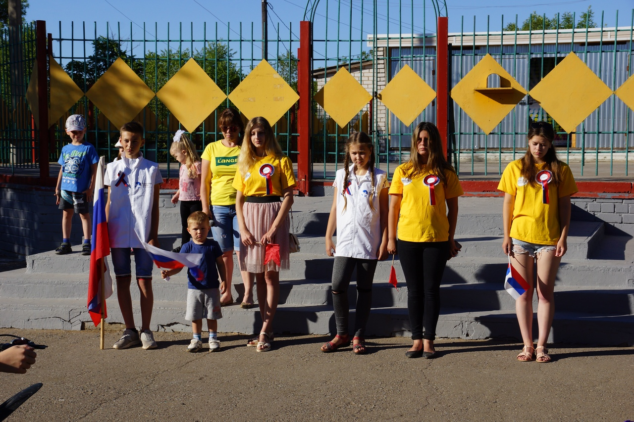

А Захар принял участие в проведении велопробега для малышей на 3-х и 4-х колесных велосипедах, посвященный Дню России.

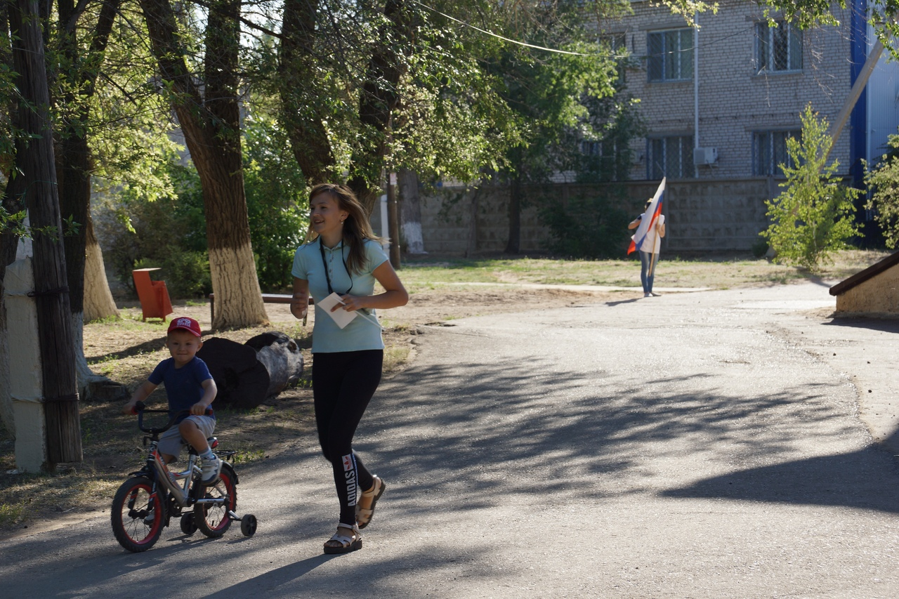
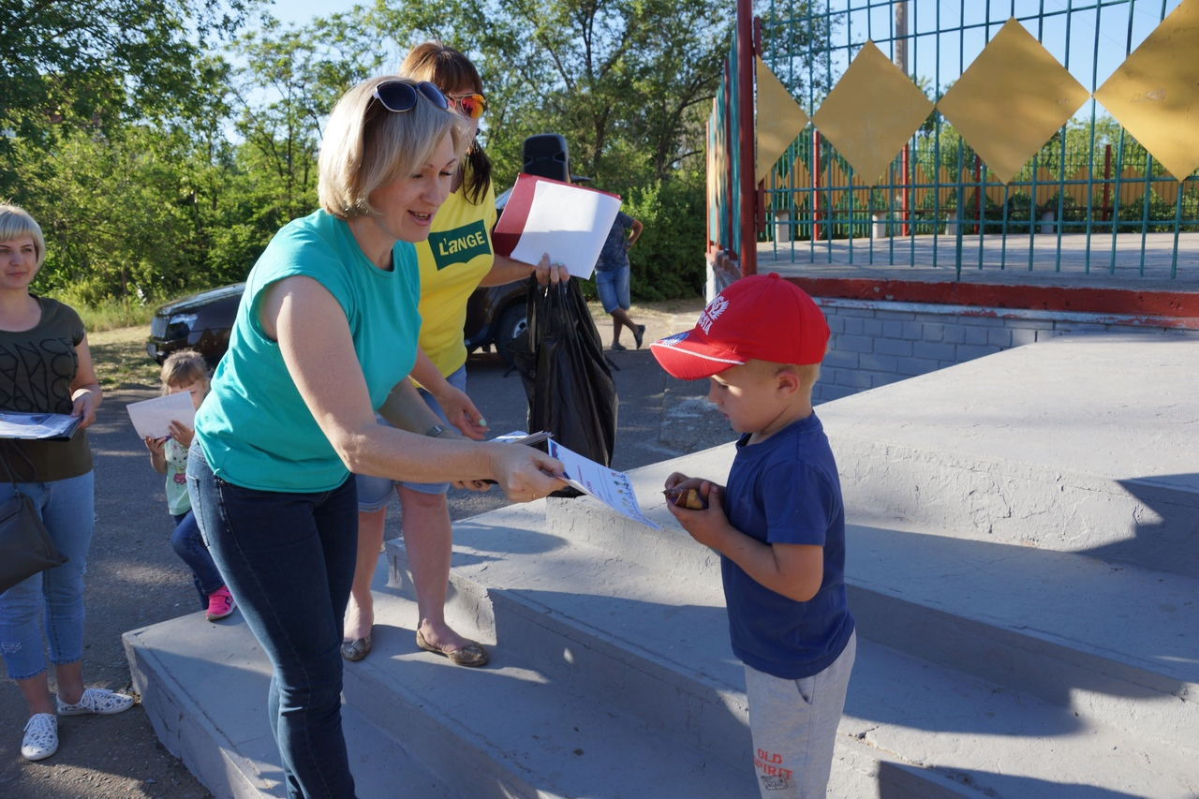

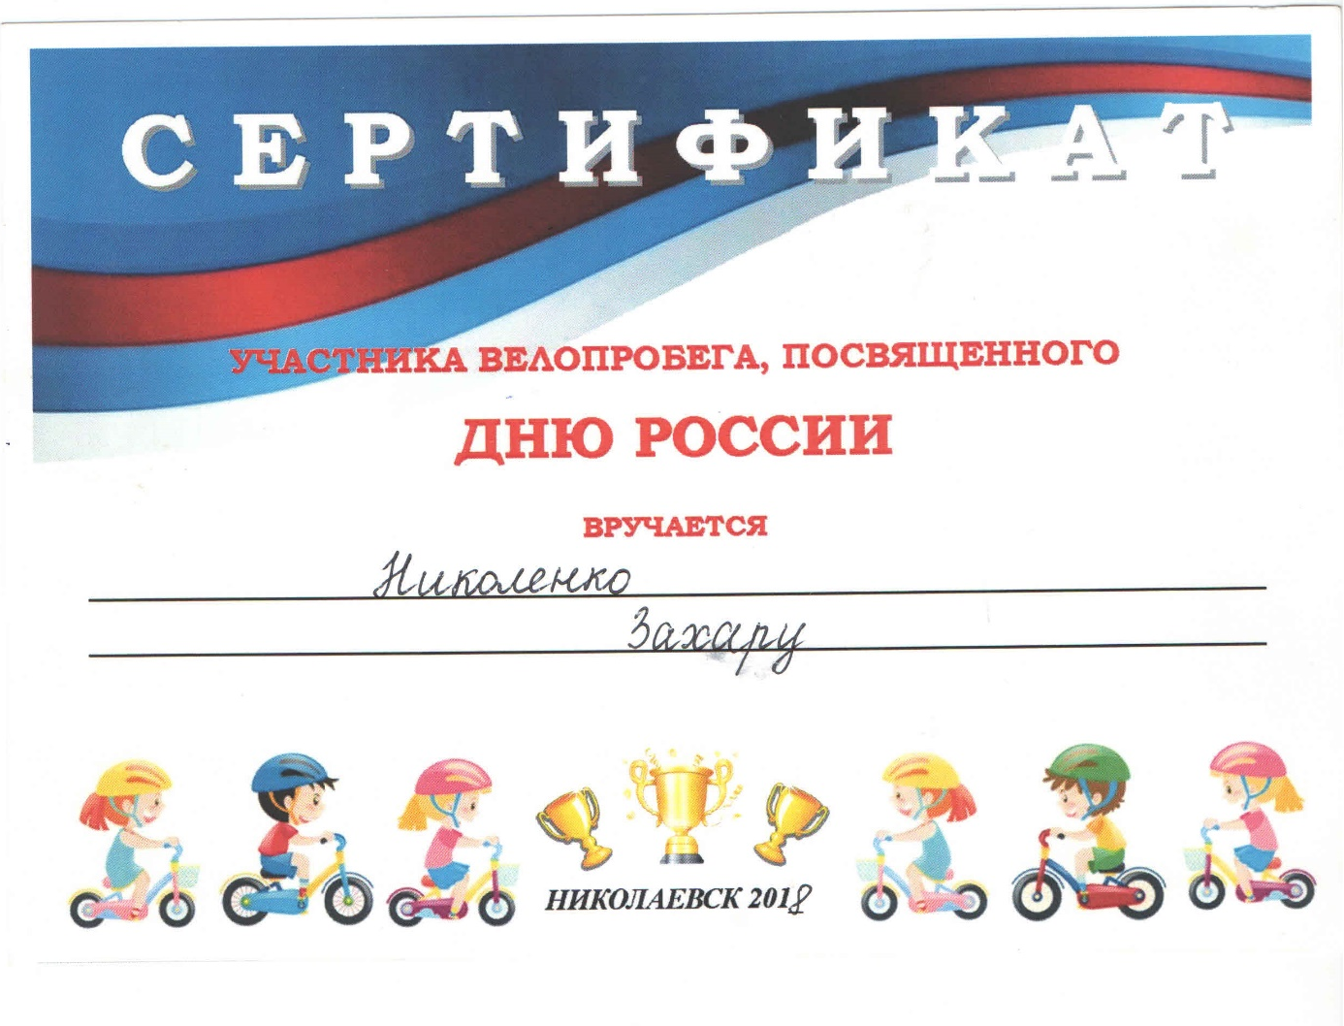
И был награждён сертификатом за участие в велопробеге, посвящённому Дню России.

